###### Baccalauréat Professionnel

Maintenance des Systèmes de Production Connectés

**DOSSIER TECHNIQUE ET RESSOURCES**

Épreuve E2 - PREPARATION D’UNE INTERVENTION DE MAINTENANCE

**Durée : 2 heures**

**PRESENTATION DE L’ENTREPRISE :**

X est une entreprise spécialisée dans la fabrication de combustibles solides de récupération.

Ces combustibles sont obtenus à partir de déchets courants tels le carton, les papiers, la sciure de bois… .

  

Cartons pliés Papiers Sciure de bois

BRIQUETICC

BROYEUR

CONDITIONNEUSE

CONVOYEUR

**PRESENTATION DE LA LIGNE :**

Après choix du type de déchet (papier/cartons ou sciure de bois), le produit est broyé, convoyé du broyeur au façonnage de briquettes (ensemble BRIQUETICC) puis mis en sacs de 10 Kg.

Broyage

Convoyage

Façonnage des briquettes

Conditionnement (mise en sacs)

**PROBLEMATIQUE GENERALE :**

­La totalité de la matière broyée arrive dans la trémie de l’extrudeuse BRIQUETICC. Le travail mécanique du mélangeur et de la vis d’alimentation produit des poussières végétales (bois) et des poussières industrielles ( papier, carton, encre). En s’accumulant, ces poussières représentent un risque d’inflammation ou d’explosion.

Dans sa version de base, le mélangeur et la vis d’alimentation sont entrainés par un moto- réducteur électrique. Afin d’éviter toute possibilité d’apparition d’une étincelle, il a été décidé de les remplacer par des moteurs hydrauliques.

SYSTEME BRIQUETICC

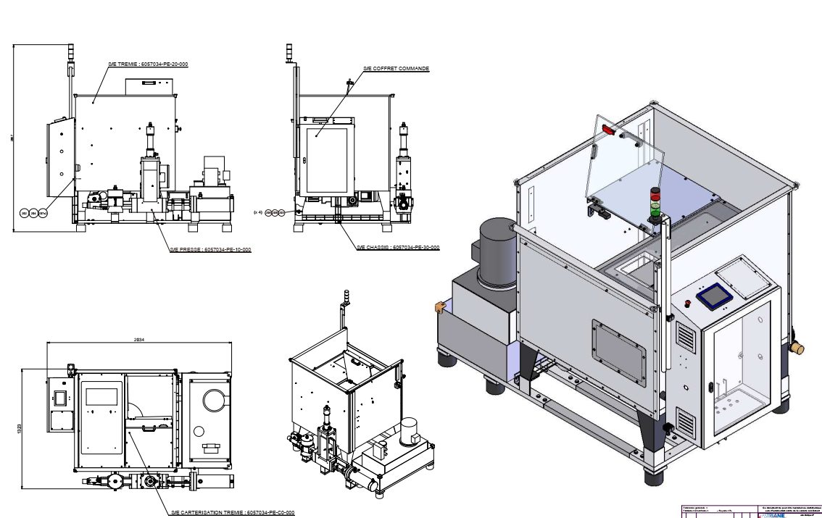

Zone d’étude :

Motoréducteur du mélangeur

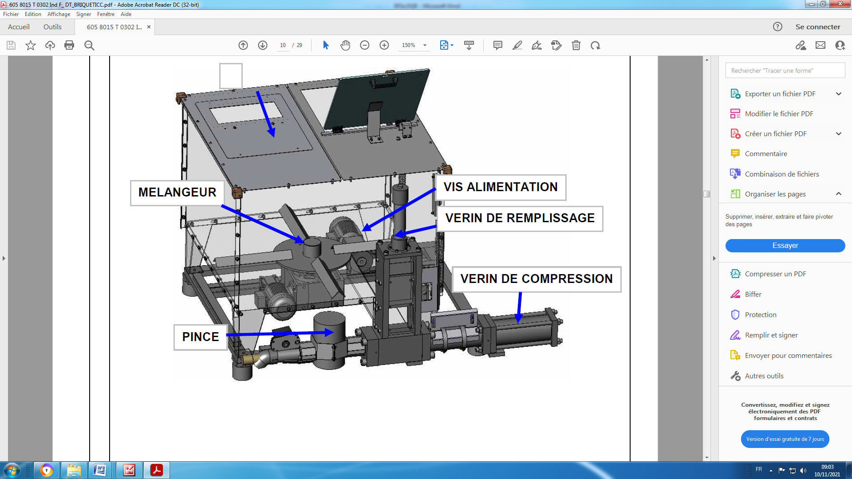

TRAPPE ACCES CONVOYEUR



Flashez ce QRcode pour accéder à la vidéo de présentation

**DIAGRAMME FAST de l'ensemble BRIQUETICC"**

Eléments

Niveau 2

Solutions constructives

Niveau 1

Fonctions techniques

Fonction principale

SOUS ENSEMBLE FABRICATION BRIQUETTE

TRANSFORMER une énergie hydraulique énergie mécanique de translation

COMPACTER Sciure/papier/ carton

Vérin hydraulique de compression

TRANSFORMER une énergie hydraulique énergie mécanique de translation

MAINTENIR Briquette précédente

Vérin hydraulique de la pince

Vérin hydraulique de remplissage

TRANSFORMER une énergie hydraulique énergie mécanique de translation

MAINTENIR Sciure/papier/

carton broyé dans la chambre de remplissage

FABRIQUER une briquette

SOUS ENSEMBLE ALIMENTATION

Motoréducteur

TRANSFORMER une énergie électrique en énergie mécanique de rotation

Vis sans fin

ALIMENTER chambre de remplissage

TRANSFORMER mouvement de rotation en mouvement de translation

TRANSPORTER Sciure/papier/ carton broyé

TRANSFORMER une énergie électrique en énergie mécanique de rotation

Motoréducteur

MELANGER Sciure/papier/

carton broyé

Hélice en fond de trémie

MELANGER sciure/papier/ carton broyé

EVITER le compactage du papier/sciure/

carton broyé

ALIMENTER vis d'alimentation

FABRIQUER DES BRIQUETTES

MELANGEUR

Trémie

STOCKER sciure/papier/ carton broyé

RECEPTIONNER sciure/papier/ carton broyé venant du convoyeur

**ACTIGRAMME / CHAINES BRIQUETICC**

**Actigramme ensemble BRIQUETICC:**

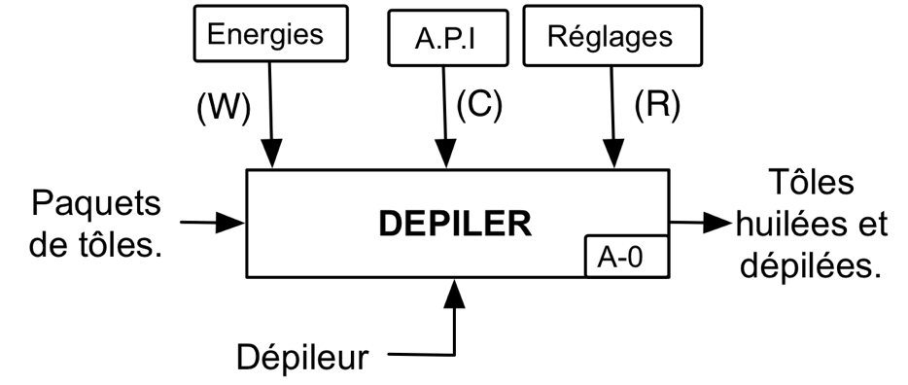

Sciure/Papier/carton compacté en briquette

Sciure/Papier/carton broyé

**FABRIQUER DES BRIQUETTES**

**Chaînes d'information et d'énergie du sous ensemble Mélangeur:**

**Convertir**

**Distribuer**

-Variateur VFDE

Consigne de démarrage Mélangeur

Energie Electrique

**Alimenter**

-Automate Programmable TSX37

**Communiquer**

**Traiter**

- Détecteur niveau matière trémie

- Capteur ouverture chambre de compression

Consignes API

**Acquérir**

-Câbles électriques

Moteur électrique TRANSTECNO

ref: MTA80K4 0.55kw

Double Réducteur TRANSTECNO

ref: CM050FLD25

ref: CM110FD30

-Branchement sur platine coffret alimentation ligne

MELANGEUR EN ROTATION

-Hélice

**Agir**

**Transmettre**

**EXTRAIT CATALOGUE CONSTRUCTEUR DU MOTO REDUCTEUR**

|  |  |
| --- | --- |
|  |  |
| * Caractéristiques Réducteurs |  |

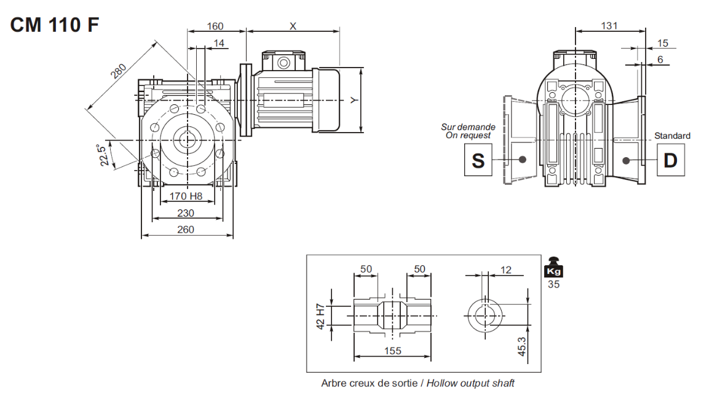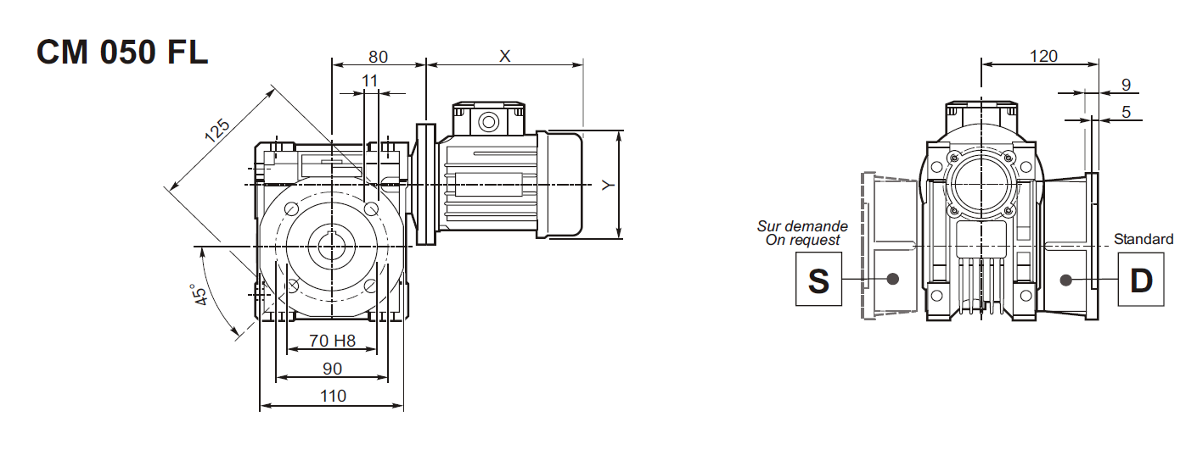

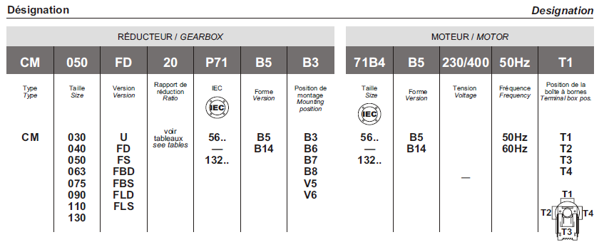

**EXTRAIT CATALOGUE CONSTRUCTEUR DU MOTEUR HYDRAULIQUE**

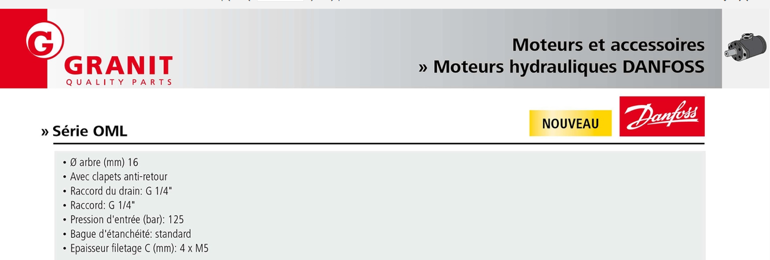

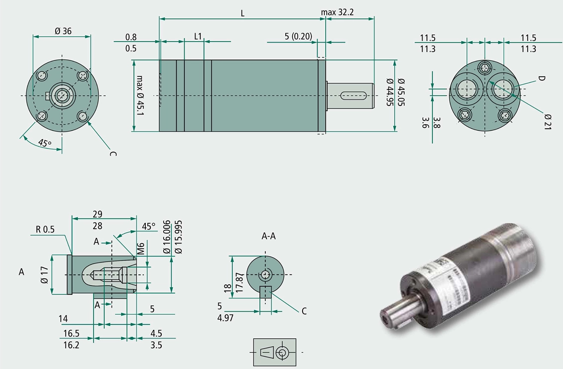

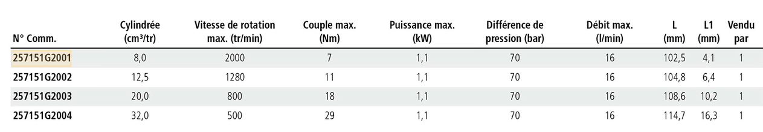

**DIMENSIONS DES LAMAGES, CHAMBRAGES, FRAISURES**

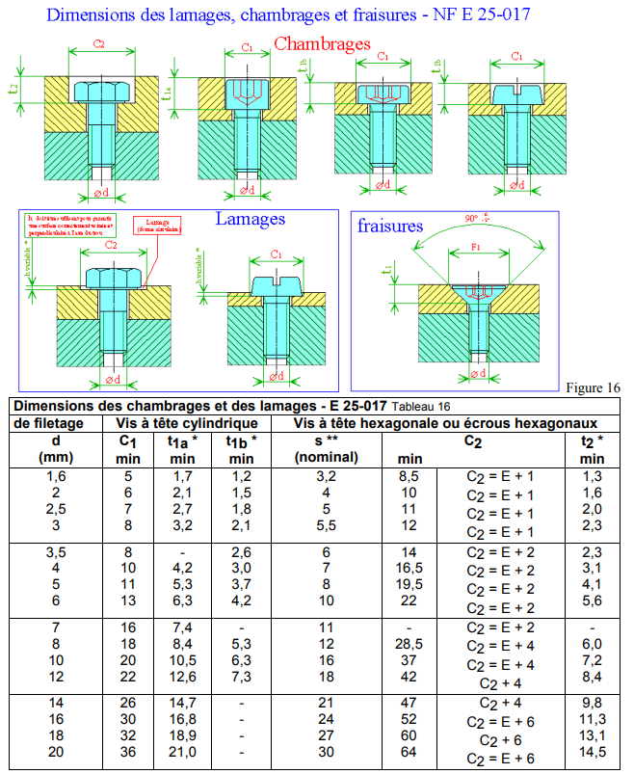

**FORMULAIRE**

Rapport de réduction:

*avec* ***R1, R2, R3…*** *correspondant aux rapports de réduction des différents réducteurs*

***R global = R1 x R2 x R3…***

*avec* ***N sortie et N entrée*** *correspondant aux vitesses d’entrée et de sortie en tr/min*

***R global = N sortie/N entrée***

Puissance moteur:

*avec* ***P*** *la puissance en W,* ***ω*** *la vitesse angulaire en rad/s,* ***C*** *le couple en N.m,* ***N*** *la fréquence de rotation en tr/min*

***P = C x ω***

***ω = (π x N) / 30***

**LIAISONS MECANIQUES**

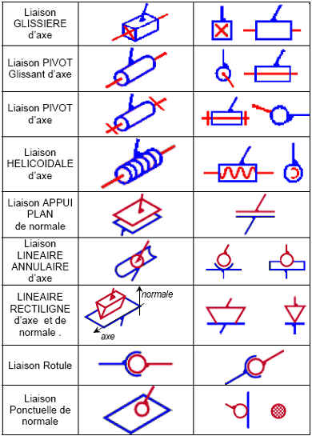

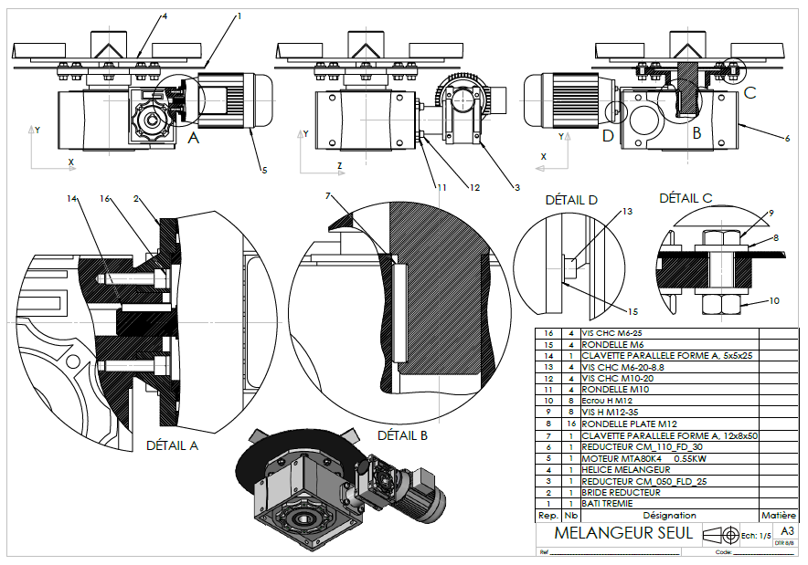

**Demande d’intervention**

|  |  |  |  |  |  |  |
| --- | --- | --- | --- | --- | --- | --- |
| **DEMANDE D’INTERVENTION N° MAM61** | | | **DÉSIGNATION MACHINE :** BRIQUETICC | | | |
| **MARQUE :** ASTRIANE **TYPE(N°) : 360** | | **ZONE :** RECYCLICC **BATIMENT :** ATELIER | | | | |
| **NATURE DE L’INTERVENTION** | | | | **EQUIPE CONCERNEE** | **TEMPS ALLOUÉ** | **PROGRAMMATION** |
| Maintenance améliorative | | | | Maint 2 | 4h | Semaine 25 |
| **PIECES DE RECHANGE** | | | | réducteur CMM050 - code MHBRIQ37 | | |
| **PERSONNELS CONCERNES** | | | | Habilités BR  Formé PRAP | | |
| **OBJET :** | Remplacement motorisation électrique par motorisation hydraulique | | | | | |
| **Documents supports** | Gamme Maintenance améliorative N° 61  Fiche sécurité Machine | | | | | |

**Extrait consignes de sécurité : Atelier RECYCLICC**



**Gamme de maintenance améliorative n° 61**

|  |  |  |  |  |  |  |  |
| --- | --- | --- | --- | --- | --- | --- | --- |
| **GAMME DE MAINTENANCE AMELIORATIVE** | | | | | | | |
| **DÉSIGNATION MACHINE : NOM :** BRIQUETICC **MARQUE :** ASTRIANE **TYPE(N°) : 360** | | | | | | | |
| **intervenants** | | | | **TEMPS MAXIMUM** | | **TEMPS MOYEN** | |
| **Habilité BR – formé PRAP** | | | | **4H** | | **3.43H** | |
| **ZONE : RECYCLICC**  **BATIMENT : ATELIER** | | **Gamme N° 61**  **Page 1/5** | | **MAINTENANCE AMELIORATIVE** | | | **Périodicité**  à la demande |
| **OPERATIONS** | | | |
| N° | A EFFECTUER | | MODE OPERATOIRE | | OBSERVATIONS | | |
| **S0**  **5E1**  **5OP1**  **5M2** | **CONSIGNATION de l’équipement**  **DECONNECTER le câble du moteur du mélangeur sur le bornier BN1.**  **Puis le retirer de la machine.**  **Si présent :**  **DECONNECTER** l’arbre flexible relié au réducteur du mélangeur, après avoir retirer les 2 vis CHC 8x12.  **PLACER** une cale d’appui entre le moteur et le sol pour éviter le basculement. | | Voir mode opératoire de consignation du système  Fiche sécurité :  BRIQUETICC consignation  Tournevis électricien.    Clé hexagonale mâle **6mm.**  Cale **N°5 (20cm).** | |  | | |

|  |  |  |  |  |  |  |  |
| --- | --- | --- | --- | --- | --- | --- | --- |
| **GAMME DE MAINTENANCE AMELIORATIVE** | | | | | | | |
| **DÉSIGNATION MACHINE : NOM :** BRIQUETICC **MARQUE :** ASTRIANE **TYPE(N°) : 360** | | | | | | | |
| **NOM DE L’INTERVENANT** | | | | **TEMPS MAXIMUM** | | **TEMPS MOYEN** | |
| **Habilité BR – formé PRAP** | | | | **4H** | | **3.43H** | |
| **ZONE : RECYCLICC**  **BATIMENT : ATELIER** | | **Gamme N° 61**  **Page 2/5** | | **MAINTENANCE AMELIORATIVE** | | | **Périodicité**  A la demande |
| **OPERATIONS** | | | |
| N° | A EFFECTUER | | MODE OPERATOIRE | | OBSERVATIONS | | |
| ***DEPOSE ENSEMBLE MOTOREDUCTEUR ELECTRIQUE***  **5M3**  **5M4**  **5M5**  **5M6** | **DEPOSER** les 4 vis HM qui relient réducteur CMM050 à la bride.  **Attention :**  **ne pas retirer les vis qui relient le réducteur CMM100 (grand modèle) à la bride, car c’est le flasque qui porte le joint à lèvre pour maintenir l’huile dans ce réducteur.**  **EXTRAIRE** l’ensemble moteur-réducteur CMM050, en tirant dans le sens de l’axe.  **DEVISSER** et **DEPOSER** les 4 vis HM de fixation du moteur sur le réducteur.  **SEPARER** le moteur électrique du moto-réducteur. | | Clé à fourche **10 mm.**  **NON**  Avec des gants de manutention.  (poids 10Kg)  **Attention à ne pas perdre la clavette.**  Clé à fourche **10mm.**  Avec des gants de manutention.  (poids 5Kg)  **Attention à ne pas perdre la clavette.** | | **OUI** | | |
| **GAMME DE MAINTENANCE AMELIORATIVE** | | | | | | | |
| **DÉSIGNATION MACHINE : NOM :** BRIQUETICC **MARQUE :** ASTRIANE **TYPE(N°) : 360** | | | | | | | |
| **NOM DE L’INTERVENANT** | | | | **TEMPS MAXIMUM** | | **TEMPS MOYEN** | |
| **Habilité BR – formé PRAP** | | | | **4H** | | **3.43H** | |
| **ZONE : RECYCLICC**  **BATIMENT : ATELIER** | | **Gamme N° 61**  **Page 3/5** | | **MAINTENANCE AMELIORATIVE** | | | **Périodicité**  A la demande |
| **OPERATIONS** | | | |
| N° | A EFFECTUER | | MODE OPERATOIRE | | OBSERVATIONS | | |
| **5M7**  **5M8**  **5M9** | ***MONTAGE KIT MOTORISATION HYDRAULIQUE***  **REGROUPER** les composants suivants :   * Réducteur CMM050. * Axe avec accouplement. * Pièce de liaison élastique. * Motorisation hydraulique.   **ASSEMBLER** les composants suivant le détail ci-dessous.  **Respecter le sens de montage du moteur sur le réducteur.**    **GRAISSER** l’axe du réducteur CMM110 si nécessaire. | | Avec des gants de manutention.  Clé à fourche **10mm.**  Les 4 vis HM déposées au pt 5M4.  Pinceau  Graisse standard **iso vg 320**  **Vérifier la présence de la clavette.** | |  | | |

|  |  |  |  |  |  |  |  |
| --- | --- | --- | --- | --- | --- | --- | --- |
| **GAMME DE MAINTENANCE AMELIORATIVE** | | | | | | | |
| **DÉSIGNATION MACHINE : NOM :** BRIQUETICC **MARQUE :** ASTRIANE **TYPE(N°) : 360** | | | | | | | |
| **NOM DE L’INTERVENANT** | | | | **TEMPS MAXIMUM** | | **TEMPS MOYEN** | |
| **Habilité BR – formé PRAP** | | | | **4H** | | **3.43H** | |
| **ZONE : RECYCLICC**  **BATIMENT : ATELIER** | | **Gamme N° 61**  **Page 4/5** | | **MAINTENANCE**  **AMELIORATIVE** | | | **Périodicité**  A la demande |
| **OPERATIONS** | | | |
| N° | A EFFECTUER | | MODE OPERATOIRE | | OBSERVATIONS | | |
| **5M10**  **5M11**  **5M12**  **5M13**  **5M14**  **5M15** | **INSERRER** le moto-réducteur comme la vue ci-contre.  **PLACER** une cale d’appui entre le moteur et le sol pour éviter le basculement.  **VISSER** les 4 vis HM qui relie le réducteur CMM050 au réducteur CMM110.  **RETIRER** la cale d’appui.  **Si présent**  **RACCORDER** l’arbre flexible avec 2 vis CHC 8x12 au réducteur du mélangeur.  **RACCORDER** les 2 flexibles P et T puis le flexible du drain sur le moteur hydraulique.  **RANGER les flexibles sur les poutres pour éviter qu’ils ne reposent au sol.** | | ***MONTAGE KIT MOTORISATION HYDRAULIQUE***  Avec des gants de manutention.  Clé à fourche **10mm.**    Clé hexagonale mâle **6mm.**  Avec des gants de manutention. | | ****P2 drain T2**** | | |

|  |  |  |  |  |  |  |  |
| --- | --- | --- | --- | --- | --- | --- | --- |
| **GAMME DE MAINTENANCE AMELIORATIVE** | | | | | | | |
| **DÉSIGNATION MACHINE : NOM :** BRIQUETICC **MARQUE :** ASTRIANE **TYPE(N°) :** | | | | | | | |
| **NOM DE L’INTERVENANT** | | | | **TEMPS MAXIMUM** | | **TEMPS MOYEN** | |
| **Habilité BR – formé PRAP** | | | | **4H** | | **3.43H** | |
| **ZONE : RECYCLICC**  **BATIMENT : ATELIER** | | **Gamme N° 61**  **Page 5/5** | | **MAINTENANCE**  **AMELIORATIVE** | | | **Périodicité**  A la demande |
| **OPERATIONS** | | | |
| N° | A EFFECTUER | | MODE OPERATOIRE | | OBSERVATIONS | | |
| ***MONTAGE KIT MOTORISATION HYDRAULIQUE***  **5M16**  **5M17**    **5E18**  **5M19**  **5C20** | **RACCORDER** les 2 flexibles P et T sur le groupe hydraulique.  **RACCORDER** le flexible du drain sur le groupe hydraulique.  **RACCORDER** le câble du nouveau distributeur **Y6** sur le répartiteur **U8** en position **Q3-Q7.**  **CONTROLER**  que l’ensemble des éléments soit bien en place, retirer tous les outillages et nettoyer la zone de travail.  Une image contenant texte  Description générée automatiquement  **CONFIGURER**  la fonction motorisation hydraulique :  A l’aide du menu élève (accessible par mot de passe), modifier la fonction MELANGEUR **électrique** en **hydraulique.** | | A la main.  Avec un chiffon.  A la main.  Avec un chiffon.    A la main. | |  | | |

**Fiche de sécurité machine : BRIQUETICC**

|  |
| --- |
| **FICHE SECURITE MACHINE BRIQUETICC** |
| Opération : Façonnage Machine : briqueteuse |
| Rédacteur : x.yz Mise à jour le : 20/05/2024 Secteur : RECYCLICC |
| **Système :** *Briqueteuse, ligne de recyclage RECYCLICC.* |
| Eléments de Sécurité  **RISQUES MECANIQUES LORS :**  **- DE LA DEPOSE des barres du châssis,**  **- De la DEPOSE du bras du mélangeur,**  **- DU REMONTAGE de l'ensemble moto-réducteur**   |  |  | | --- | --- | | Risques spécifiques  **PINCEMENT des doigts de l'opérateur**  **ou d'une tierce personne.**  ***- DE LA DEPOSE des barres du châssis,***  ***- De la DEPOSE du bras du mélangeur,***  ***- DU REMONTAGE de l'ensemble moto-réducteur.***  **(ZONES repérées sur les photos)** | Protections  **NE PAS LAISSER les mains entre**  **la flasque du réducteur et la flasque du bâti.**  ***lors du mouvement de translation***  ***permettant le positionnement ou la dépose de composants sur le bâti.*** |   ***PASSEPORT POUR LA SECURITE*** |
| **FICHE de MANUTENTION moto-réducteur BRIQUETICC** | |
| Opération : pressage Machine : briqueteuse | |
| Rédacteur : x.yz Mise à jour le : 20/05/2024 Secteur : RECYCLICC | |
| **Système :** *Briqueteuse, ligne de recyclage RECYCLICC.* | |
| Éléments de Sécurité   |  |  | | --- | --- | | Risques spécifiques  **CHUTE** ***de l'ensemble moteur, réducteur lors de son démontage de la machine***  **Données constructeur :**  **- poids du réducteur seul = 35 kg**  **- poids du moteur seul = 8 kg**  **- poids de l'ensemble = 43 kg** | Protections  **MOYEN DE MANUTENTION : *une table élévatrice***  **CALAGE** ***du MOTEUR*** ***pour éviter la chute***  **PORT** ***des chaussures de*** **SECURITE**  **PORT *de gants de protection mécanique*** |   ***PASSEPORT POUR LA SECURITE*** | |

|  |
| --- |
| **FICHE SECURITE MACHINE BRIQUETICC** |
| Opération : pressage Machine : briqueteuse |
| Rédacteur : x.yz Mise à jour le : 20/05/2024 Secteur : RECYCLICC |
| **Système :** *Briqueteuse, ligne de recyclage RECYCLICC.* |
| |  |  | | --- | --- | | Risques spécifiques  ***EN FONCTIONNEMENT MANUEL***  **mode *MAINTENANCE* ou *DEGRADE***  **Choc lors d'un contact physique avec la briquette en cours d’éjection**    **Coincements, Pincement des doigts**  **- TREMIE OUVERTE**  **- PORTE OUVERTE**  **Niveau sonore inférieur à 85 dB(A).** | Protections  **PORT des GANTS de MANUTENTION en cas d'activités entraînant un contact des mains avec la zone de production.**  **PORT des VETEMENTS de travail**  **en coton (combinaison ou veste à**  **manches longues fermées aux poignets)**  **PORT d’un CASQUE ANTIBRUIT conseillé en cas d’action prés de l’équipement.**    **NE PAS METTRE les mains dans le mécanisme en fonctionnement** |   ***PASSEPORT POUR LA SECURITE*** |

|  |
| --- |
| **FICHE SECURITE MACHINE BRIQUETICC** |
| Opération : pressage Machine : briqueteuse |
| Rédacteur : x.yz Mise à jour le : 20/05/2024 Secteur : RECYCLICC |
| **Système :** *Briqueteuse, ligne de recyclage RECYCLICC.* |
| **Sectionneur**  **Arrêt d’urgence**  **Carter**  **Sécurité portes**  CONSIGNATION  **ELEMENTS de MISE en SECURITE**  Une image contenant texte, intérieur, équipement électronique  Description générée automatiquement  Une image contenant texte, clipart  Description générée automatiquementUne image contenant texte, clipart  Description générée automatiquement  Une image contenant texte, clipart  Description générée automatiquement  Une image contenant texte  Description générée automatiquement   |  |  | | --- | --- | | **CONDITIONS de CONSIGNATION :**  **-** La consignation doit être **OBLIGATOIREMENT**  réalisée par une personne **HABILITEE.**  **ELEMENTS de la CONSIGNATION :**  **- 1** -Mettre un **cadenas** sur le sectionneur  (possibilité d'aller jusqu' à 3 **cadenas)**  - cadenas de l'intervenant,  - cadenas de la machine (conduite),  - cadenas du régleur.  **- 2**  - Indiquer la **présence** de l'intervenant à  l'aide d'une affichette ou pancarte.  **- 3 - Renseigner le BON de CONSIGNATION**  ***PASSEPORT POUR LA SECURITE*** |  | |

­**Extrait de dossier électrique : BRIQUETICC**

**Extrait de classification des déchets**

**Extrait de fiche données de sécurité : HUILE iso vg 320**

**Extrait de tarif de prise en charge : chiffons souillés**

